|  |  |  |  |  |
| --- | --- | --- | --- | --- |
|  | Организация Объединенных Наций | | ECE/TRANS/WP.29/GRSP/2018/5 | |
| _unlogo | | **Экономический  и Социальный Совет** | | Distr.: General  28 February 2018  Russian  Original: English |

**Европейская экономическая комиссия**

Комитет по внутреннему транспорту

**Всемирный форум для согласования правил   
в области транспортных средств**

**Рабочая группа по пассивной безопасности**

**Шестьдесят третья сессия**

Женева, 14–18 мая 2018 года

Пункт 12 предварительной повестки дня

**Правила № 29 ООН (кабины грузовых транспортных средств)**

Предложение по дополнению 4 к поправкам серии 03 к Правилам № 29 ООН (кабины грузовых транспортных средств)

Представлено экспертом от Германии[[1]](#footnote-1)\*

Воспроизведенный ниже текст был подготовлен экспертом от Германии. Он содержит поправки к Правилам № 29 ООН и заменяет собой документ ECE/TRANS/WP.29/GRSP/2017/26, распространенный в ходе шестьдесят второй сессии Рабочей группы по пассивной безопасности (GRSP) (ECE/TRANS/WP.29/ GRSP/62, пункт 20). В его основу положен неофициальный документ GRSP-61‑20, распространенный в ходе шестьдесят первой сессии GRSP (ECE/TRANS/WP.29/ GRSP/61, пункт 55). Изменения к существующему тексту Правил ООН выделены жирным шрифтом в случае новых положений или зачеркиванием в случае исключенных элементов.

I. Предложение

*Пункт 7* изменить следующим образом:

«7. Соответствие производства

Процедуры проверки соответствия производства должны соответствовать процедурам, изложенным в ~~добавлении 2~~ **приложении 1** к Соглашению (E/ECE/TRANS/505/Rev.**3**), с учетом следующих требований:».

*Приложение 3, добавление 1* изменить следующим образом:

«Приложение 3 – Добавление 1

Предписания, касающиеся крепления транспортных средств на испытательном стенде

**1.** ~~Лобовой удар~~ **Общие инструкции относительно крепления транспортных средств**

~~Испытание А проводят на кабине, установленной на транспортном средстве следующим образом (см. рис 1 ниже).~~

**1.1 Необходимо принимать меры по предотвращению заметных перемещений транспортного средства в ходе испытания. С этой целью должны быть включены ручной тормоз и одна из скоростей, а под передние колеса следует подложить клинья.**

1.~~1~~**2** Крепежные цепи или тросы

Каждая крепежная цепь или крепежный трос должны быть стальными и должны выдерживать тяговую нагрузку не менее 10 тонн.

1.~~2~~**3** Закрепление рамы

Лонжероны рамы устанавливают на деревянных опорах, **жестких композиционных блоках и/или регулируемых металлических крепежных скобах** по всей их ширине и по длине, равной не менее 150 мм. Передняя часть опор не должна находиться ни перед задней оконечностью кабины, ни позади середины колесной базы **(см. рис. 1 ниже)**. При наличии соответствующей просьбы изготовителя раму устанавливают в положении, соответствующем положению, в котором она находится при полной нагрузке.

1.~~3~~**4** Продольное крепление

Обратное движение рамы ограничивают при помощи цепей или тросов А, закрепленных в передней части рамы симметрично по отношению к ее продольной оси, причем расстояние между точками крепления должно быть не менее 600 мм. После натяжения цепи или тросы должны составлять с горизонтальной плоскостью направленный вниз угол не более 25°, а их проекция на горизонтальную плоскость должна составлять угол не более 10° по отношению к продольной оси транспортного средства **(см. рис. 1 ниже)**. Цепи и тросы могут скрещиваться.

~~1.4 Боковое крепление~~

~~Боковое движение ограничивают при помощи цепей или тросов В, прикрепленных к раме симметрично по отношению к ее продольной оси. Точки крепления на раме должны находиться на расстоянии не более 5 м и не менее 3 м от передней части транспортного средства. После натяжения цепи или тросы должны составлять с горизонтальной плоскостью направленный вниз угол не более 20°, а их проекция на горизонтальную плоскость должна составлять угол не менее 25° и не более 45° по отношению к продольной оси транспортного средства.~~

1.5 Нагрузка на цепи или тросы и заднее крепление

**Для испытаний А и В** цепь или трос С сначала подвергают воздействию нагрузки, равной примерно 1 кН. Затем натягивают четыре цепи или тросы А и В и прилагают к цепи или тросу С растягивающую нагрузку не менее 10 кН. Угол, образуемый этой цепью или тросом С с горизонтальной плоскостью, не должен превышать 15°. В точке D между рамой и грунтом должна быть приложена вертикальная удерживающая нагрузка не менее 500 Н **(см. рис. 1 ниже)**. Для испытания С описанные выше цепи или тросы В заменяют цепями или тросами E и F **(см. рис. 2 ниже)**.

1.6 Эквивалентная установка

По просьбе изготовителя испытание может проводиться на кабине, установленной на специальной раме; однако должно быть доказано, что такая установка воспроизводит условия монтажа кабины на транспортном средстве.

**2. Лобовой удар**

**2.1 Кабина, установленная на транспортном средстве**

**Испытание А проводят на кабине, установленной на транспортном средстве в соответствии с пунктом 1.**

**2.1.1 Боковое крепление**

**Боковое движение ограничивают при помощи цепей или тросов В, прикрепленных к раме симметрично по отношению к ее продольной оси. Точки крепления на раме должны находиться на расстоянии не более 5 м и не менее 3 м от передней части транспортного средства. После натяжения цепи или тросы должны составлять с горизонтальной плоскостью направленный вниз угол не более 20°, а их проекция на горизонтальную плоскость должна составлять угол не менее 25° и не более 45° по отношению к продольной оси транспортного средства (см. рис. 1 ниже).**

**2.2** **Кабина, установленная на раме**

**Необходимо принимать меры по предотвращению заметных перемещений кабины в ходе испытания.**

~~2~~**3.** Испытание передних стоек на удар

~~2~~**3**.1 Кабина, установленная на транспортном средстве ~~(см. рис. 1)~~

**Испытание В проводят на кабине, установленной на транспортном средстве в соответствии с пунктом 1.**

~~Необходимо принимать меры по предотвращению заметных перемещений транспортного средства в ходе испытания. С этой целью должны быть включены ручной тормоз, одна из скоростей, а под передние колеса следует подложить клинья.~~

**3.1.1 Боковое крепление**

**Боковое движение ограничивают при помощи цепей или тросов В, прикрепленных к раме симметрично по отношению к ее продольной оси. Точки крепления на раме должны находиться на расстоянии не более 5 м и не менее 3 м от передней части транспортного средства. После натяжения цепи или тросы должны составлять с горизонтальной плоскостью направленный вниз угол не более 20°, а их проекция на горизонтальную плоскость должна составлять угол не менее 25° и не более 45° по отношению к продольной оси транспортного средства (см. рис. 1 ниже).**

~~2~~**3.2** Кабина, установленная на раме

Необходимо принимать меры по предотвращению заметных перемещений кабины в ходе испытания.

~~3~~**4.** Прочность крыши

~~3~~**4.**1 Кабина, установленная на транспортном средстве

**Испытание C проводят на кабине, установленной на транспортном средстве в соответствии с пунктом 1.**

~~Необходимо принимать меры по предотвращению заметных перемещений транспортного средства в ходе испытания. С этой целью должны быть включены ручной тормоз, одна из скоростей, а под передние колеса следует подложить клинья. Деформация различных элементов подвески (рессор, шин и т. д.) должна исключаться за счет установки жестких опор.~~

**4.1.1 Закрепление рамы**

**Независимо от пункта 1.3 под обеими сторонами лонжеронов передней части рамы устанавливают дополнительную опору.**

**4.1.2 Боковое крепление**

**Боковое движение ограничивают при помощи цепей или тросов E и F, прикрепленных к раме симметрично по отношению к ее продольной оси.**

**Точки крепления цепей или тросов E на раме должны находиться на расстоянии не более 5 м и не менее 3 м от передней части транспортного средства.**

**Точки крепления цепей или тросов F на раме должны находиться между центром передней оси и передней частью транспортного средства.**

**После натяжения цепи или тросы должны составлять с горизонтальной плоскостью направленный вниз угол не более 20°, а их проекция на горизонтальную плоскость должна составлять угол 90°±5° по отношению к продольной оси транспортного средства (см. рис. 2 ниже).**

~~3~~**4**.2 Кабина, установленная на раме

Необходимо принимать меры по предотвращению заметных перемещений рамы в ходе испытания.

*Рис. 1* исключить.

*Включить новые рис. 1 и 2* следующего содержания:

Рис. 1  
Испытание на лобовой удар и испытание передних стоек на удар  
Кабина, установленная на транспортном средстве

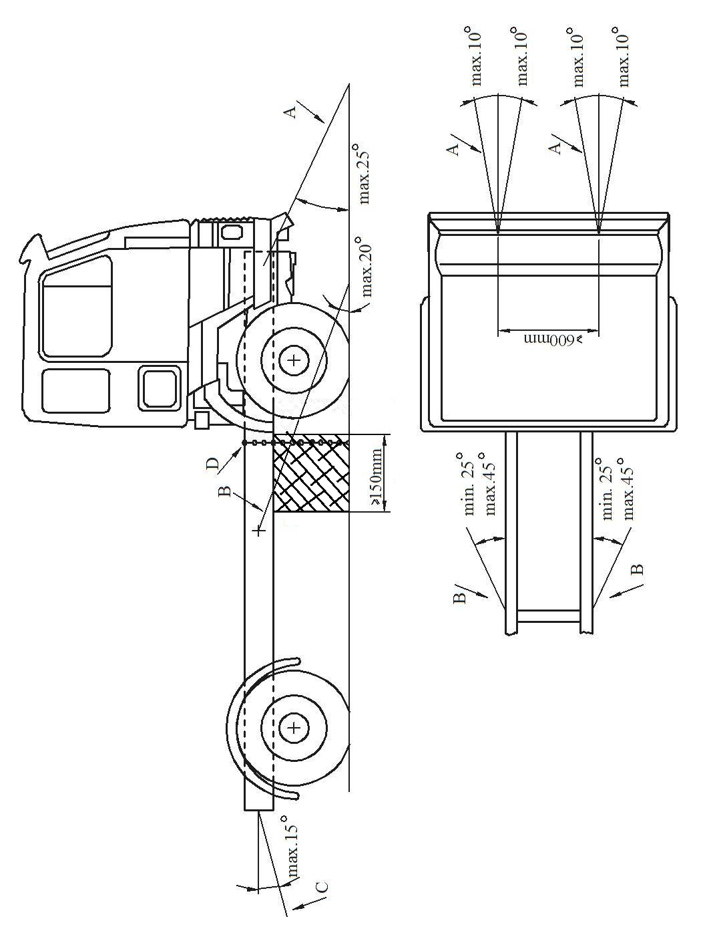

макс. 15°

≥600 мм

≥150 мм

мин. 25°

мин. 25°

макс. 45°

макс. 45°

макс. 20°

макс. 25°

макс. 10°

макс. 10°

макс. 10°

макс. 10°

**Рис. 2**   
**Испытание крыши на прочность  
Кабина, установленная на транспортном средстве**

макс. 10°

макс. 10°

макс. 10°

макс. 10°

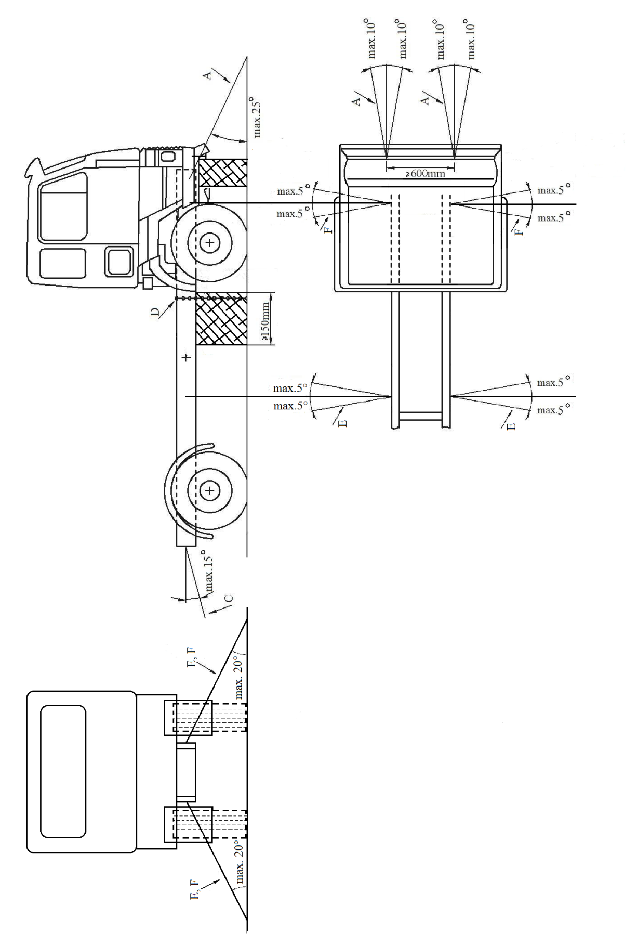

макс. 25°

макс. 5°

макс. 5°

макс. 5°

макс. 5°

макс. 5°

макс. 5°

≥600 мм

макс. 5°

макс. 5°

≥150 мм

макс. 20°

макс. 20°

макс. 15°

II. Обоснование

1. В настоящее время подробные технические требования относительно способов крепления на испытательном стенде кабины, установленной на транспортном средстве, предусмотрены в Правилах № 29 ООН только в контексте испытания А. Предлагаемые поправки позволят заполнить существующие лакуны и ввести необходимые технические требования также в контексте испытаний B и C для повышения воспроизводимости испытаний.

2. Настоящее предложение предусматривает также возможность использования жестких композиционных блоков и/или (регулируемых) металлических крепежных скоб вместо деревянных опор, показанных на рис. 1, для обеспечения более удобного крепления транспортного средства на испытательном стенде.

3. Для испытания С (прочность крыши) тросы или цепи B не требуются, поскольку тросы Е и F используются вместо них в качестве бокового крепления; этот аспект теперь уточнен в изменениях к пункту 1.5.

1. \* В соответствии с программой работы Комитета по внутреннему транспорту на 2014−2018 годы (ECE/TRANS/240, пункт 105, и ECE/TRANS/2014/26, направление деятельности 02.4) Всемирный форум будет разрабатывать, согласовывать и обновлять правила ООН в целях улучшения характеристик транспортных средств. Настоящий документ представлен в соответствии с этим мандатом. [↑](#footnote-ref-1)